Neue Studien von „Focus Money“ und „Focus Business“:
Spitzenplatzierungen für die Eckert Schulen

Regenstauf – Die Eckert Schulen gehören zu Deutschlands „besten Weiterbildungsanbietern“. Das ist das Ergebnis von zwei neuen umfassenden Studien des Instituts für Management- und Wirtschaftsforschung (IMWF) und der Recherche-Spezialisten von FactField im Auftrag des Wirtschaftsmagazins „Focus Money“ sowie des Portals „Focus Business“. Beide Rankings werden jetzt im Herbst veröffentlicht.

„Die Eckert Schulen gehören zu den Besten und werden mit dem Deutschland-Test-Siegel ‚Deutschlands Beste Weiterbildungsanbieter‘ ausgezeichnet“, formuliert es das Gratulationsschreiben von „Focus Money“ wörtlich. Die Glückwunschadresse hebt besonders eine Tatsache hervor: „Diese Auszeichnung erhält das Unternehmen nun seit sechs Jahren in Folge und zeigt damit seine hohe Kontinuität“, heißt es dort.

Eine zweite Prämierung unterstreicht die Exzellenz des aus Ostbayern stammenden Unternehmens: „Focus Business“ würdigt die Eckert Schulen als „TOP-Anbieter für Weiterbildung 2025“. Die genauen Ergebnisse dieser Erhebung werden offiziell ab 18. Oktober 2024 publiziert.

Analyse von Millionen Kundenstimmen
Was die neuen Auszeichnungen für die Eckert Schulen besonders wertvoll macht: Die neuen Rankings beruhen vor allem auf dem direkten Feedback von Teilnehmenden: „Menschen an die Hand zu nehmen und ihnen ihre ganz individuellen Aufstiegs- und Erfolgschancen zu eröffnen, das war, ist und bleibt Kern der Philosophie der Eckert Schulen – umso mehr freuen wir uns, dass unser Ansatz auf diese Weise erneut gewürdigt wird“, sagte Andrea Radlbeck, die Leiterin Marketing und Weiterbildungsberatung der Eckert Schulen.

Die neue Studie „Deutschlands Beste“ beispielsweise analysierte für etwa 14.000 Marken und Unternehmen die Daten eines Social Listenings. Gesammelt und aufbereitet wurden hierfür im Zeitraum von Juli 2022 bis Juni 2024 Kundenstimmen aus rund 65 Millionen Quellen im Internet. Unternehmen und Marken, die bei den Bewertungen durch Kunden besonders positiv abschneiden, wurden ausgezeichnet. So wird nach Angaben des Instituts für Management- und Wirtschaftsforschung sichtbar, welchen Unternehmen und Marken die Deutschen besonders vertrauen.

Eckert Schulen: Mehr als 10.000 Teilnehmende jährlich
Mit mehr als 10.000 Teilnehmenden jährlich gehören die Eckert Schulen heute zu Deutschlands großen Anbietern für berufliche Bildung, Weiterbildung und Rehabilitation. Herz des Unternehmens ist ein knapp 30 Hektar großer Lern- und Studiencampus im Grünen vor den Toren Regensburgs. Rund 40 Standorte im gesamten Bundesgebiet eröffnen Karriere- und Bildungschancen von Schleswig-Holstein bis Oberbayern und von Nordrhein-Westfalen bis nach Sachsen.

Gemeinsam die Zukunft zu gestalten, Menschen dabei zu helfen, im Beruf erfolgreicher zu sein, ist seit der ersten Stunde der Leitgedanke der Eckert Schulen: „Wir meistern die Herausforderungen des gegenwärtigen Strukturwandels, der Digitalisierung und der ökologischen Transformation und gehen gemeinsam mit Arbeitnehmern und Unternehmen neue Wege, um Arbeitnehmer auf die Berufswelt von morgen vorzubereiten,“ sagt Alexander Eckert Freiherr von Waldenfels, der Vorstandsvorsitzende der Eckert Schulen. Viele große Namen setzen auf dieses starke Netzwerk, unter anderem BMW, Siemens und Tesla. So schafft beispielsweise das gezielte Upskilling – die Qualifizierung ganzer Belegschaften – neue Perspektiven und neue Chancen sowohl für die Mitarbeitenden als auch für die Betriebe.

Die Eckert-Lernwelt heute
Das Bildungsangebot der Eckert Schulen umfasst heute nahezu alle Berufssparten: vom Staatlich geprüften Techniker und Industriemeister IHK über Fachwirt, Fachkaufmann und Betriebswirt IHK bis hin zu berufsbegleitenden Bachelor- und Master-Studiengängen. Zusätzlich sorgen hauseigene Fach- und Berufsfachschulen für Ausbildungsberufe und aufstiegsorientierte Lehrgänge in den Bereichen Medizin, Hotel und Gastronomie.

Ebenfalls Teil der „Eckert-Lernwelt“ sind ein eigenes Berufsförderungswerk, das Menschen durch Umschulungen die Chance auf eine erfolgreiche Rückkehr ins Berufsleben eröffnet, und die „Eckert Schools Digital“. Diese Unternehmenstochter ergänzt das Portfolio der Eckert Schulen um innovative Online-Lernwelten und begleitet Betriebe dabei, digitale Weiterbildungsangebote zu entwickeln.

Mit bundesweit mittlerweile zehn Sprachzentren engagieren sich die Eckert Schulen maßgeblich im Bereich der Integration. Daneben profitieren Teilnehmer von zahlreichen Präsenz- und Online-Coachings mit unterschiedlichster Dauer und Zielsetzung – von gezielten Karriere- und Bewerbungscoachings bis hin zur mehrmonatigen Unterstützung auf dem Weg in den Arbeitsmarkt.



Die Eckert Schulen gehören zu Deutschlands „besten Weiterbildungsanbietern“. Das ist das Ergebnis von zwei neuen umfassenden Studien des Instituts für Management- und Wirtschaftsforschung (IMWF) und der Recherche-Spezialisten von FactField im Auftrag des Wirtschaftsmagazins „Focus Money“ sowie des Portals „Focus Business“. Beide Rankings werden jetzt im Herbst veröffentlicht. Foto: Eckert Schulen

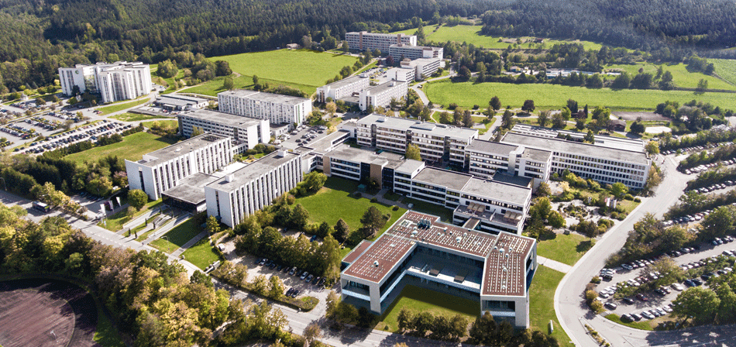

Mit mehr als 10.000 Teilnehmenden jährlich gehören die Eckert Schulen heute zu Deutschlands großen Anbietern für berufliche Bildung, Weiterbildung und Rehabilitation. Herz des Unternehmens ist ein knapp 30 Hektar großer Lern- und Studiencampus im Grünen vor den Toren Regensburgs. Foto: Eckert Schulen

Pressekontakt:
Dr. Robert Eckert Schulen AG
Dr.-Robert-Eckert-Str. 3, 93128 Regenstauf
Telefon: +49 (9402) 502-480, Telefax: +49 (9402) 502-6480
E-Mail: andrea.radlbeck@eckert-schulen.de
Web: www.eckert-schulen.de
___________________________________
Die Eckert Schulen sind eines der führenden privaten Unternehmen für berufliche Bildung, Weiterbildung und Rehabilitation in Deutschland. In der über 75-jährigen Firmengeschichte haben mehr als 180.000 Menschen einen erfolgreichen Abschluss und damit bessere berufliche Perspektiven erreicht. Die Eckert Schulen tragen dazu bei, dass möglichst viele eine qualifizierte Aus- und Weiterbildung erhalten. Das Bildungskonzept „Eckert 360 Grad“ stimmt die unterschiedlichen Lebenskonzepte mit den angestrebten Berufswünschen lückenlos und maßgeschneidert aufeinander ab. Die flexible Kursgestaltung, eine praxisnahe Ausbildung und ein herausragendes technisches Know-how sorgen für eine Erfolgsquote von bis zu 100 Prozent und öffnen Türen zu attraktiven Arbeitgebern.

